Wykonaj polecenie:
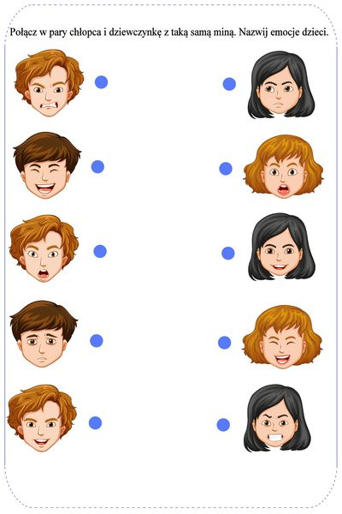źródło: https://www.facebook.com/permalink.php?id=856920471317737&story_fbid=907621609580956
Pokoloruj obrazek
